## Дизайн і технології 28.01.2022 1-Б Старікова Н.А.

## Тема. Я- мандрівник. Леопардик і тигрик. Робота з папером. Згинання і складання паперу. Виготовлення леопардика або тигрик в техніці ори гамі за зразком.

**Презентація** <https://docs.google.com/presentation/d/1A5OyPHCozKmFUDjOnO4W5cp0D0dYrwc-OxC_S0Lirrc/edit?usp=sharing>

**Опорний конспект для учня**

**І. Емоційне налаштування**

*Слайд 2.* Вправа-гра «У лісі». Перегляньте мультфільм

- Розкажи, що уявив, який настрій виник.

**ІІ. Мотивація навчальної діяльності**

*Слайд 3-4*. Відгадування загадок.

*Слайд 5.* Віртуальна подорож до зоопарку. Перегляд відео.

Тигр – найбільший представник сімейства котячих у світі. Вага дорослої особини досягає трьохсот кілограм, довжина тіла – 3 метри.

Тигр – єдина кішка, яка не боїться води. Більше того, вони – відмінні плавці, можуть подолати 5-6 км по воді. А іноді тигри плавають просто для задоволення. Смуги у тигрів є не тільки на шерсті, але і на шкірі.

**ІІІ. Повідомлення теми уроку**

- Сьогодні ми будемо виготовляти тигрика з паперу.

Послідовність виконання роботи є в альбомах-посібниках на ст.50.

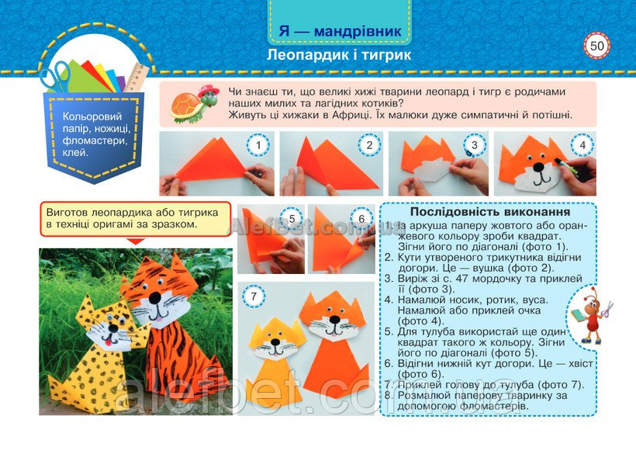

**ІV. Засвоєння нових знань**

*Слайд 6-7.* Оригамі - це мистецтво складання фігур з паперу

*Слайд 8-12* . Демонстрація зразка та аналіз практичної роботи.

Поетапне виконання роботи .

*Слайд 13.* Інструктаж з ТБ при роботі з ножицями та клеєм

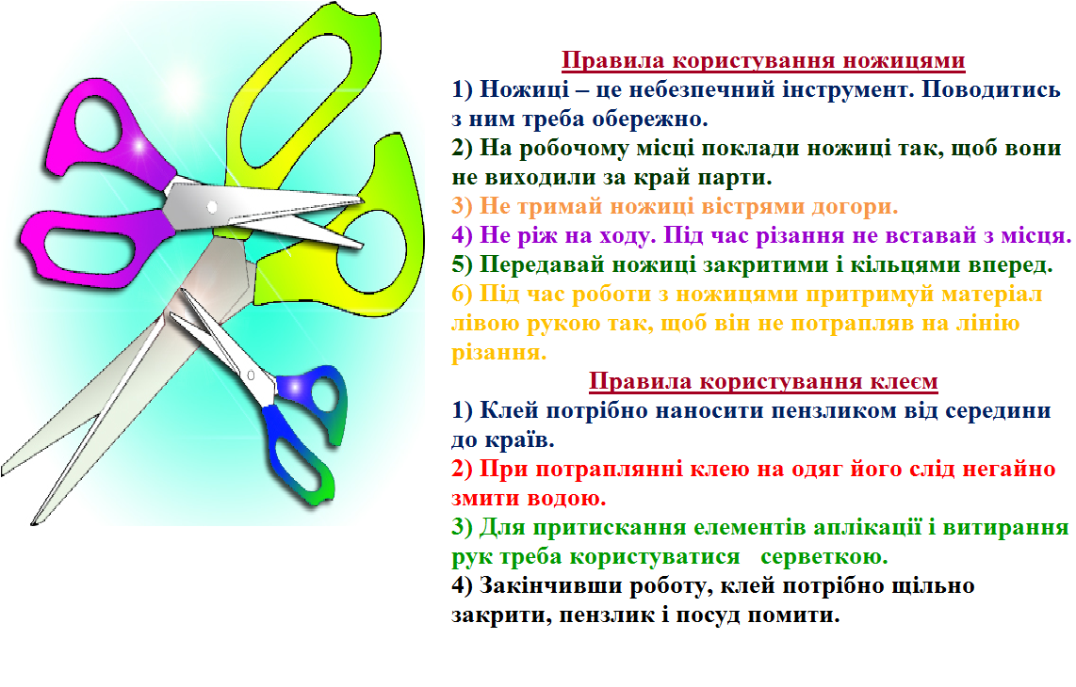

*Слайд 13*. Руханка "Tiger Dance"

**V. Практична робота учнів**

*Cлайд 15 .*Демонстрація виробів (фотосесія)

**Рефлексія**

1. *Сьогодні я дізнався …*
2. *На уроці я навчився …*
3. *Мені було важко …*
4. *Мені було незрозуміло …*
5. *Тепер я знаю, що …*
6. *Мене здивувало …*
7. *Я б хотів дізнатися, чому …*

**Фотографуй роботу на надсилай на**

Вайбер (0963945180), Human, або ел. пошту[*starikovanatasha1970@gmail.com*](mailto:starikovanatasha1970@gmail.com)